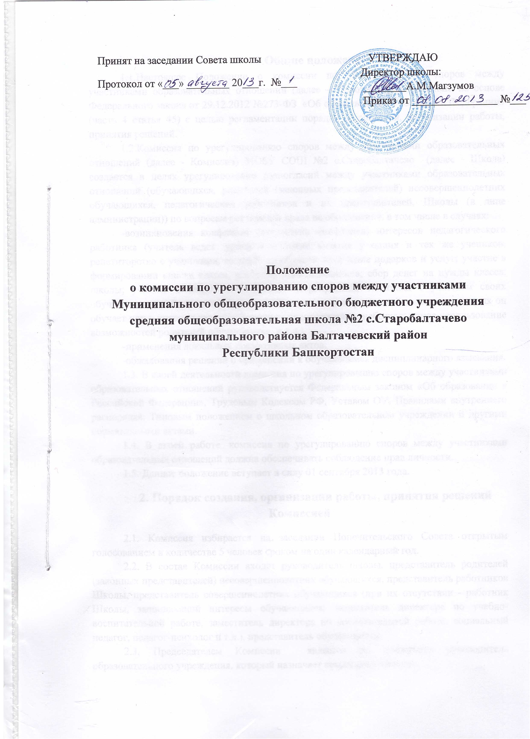Принят на заседании Совета школы  Протокол от «___» ________ 20___г. №___ | УТВЕРЖДАЮ  Директор школы:  ________А.М.Магзумов  Приказ от ________________ №___

Положение
о комиссии по урегулированию споров между участниками
Муниципального общеобразовательного бюджетного учреждения
средняя общеобразовательная школа №2 с.Старобалтачево
муниципального района Балтачевский район
Республики Башкортостан

1.Общие положения
1.1.Настоящее Положение о комиссии по урегулированию споров между участниками образовательных отношений (далее – Положение) разработано на основе Федерального закона от 29.12.2012 №273-ФЗ «Об образовании в Российской Федерации» (часть 4 статья 45) с целью регламентации порядка ее создания, организации работы, принятия решений.
1.2.Комиссия по урегулированию споров между участниками образовательных отношений (далее - Комиссия) МОБУ СОШ №2 с.Старобалтачево (далее - Школа) создается в целях урегулирования разногласий между участниками образовательных отношений (обучающихся, родителей (законных представителей) несовершеннолетних обучающихся, педагогических работников и их представителей, Школы (в лице администрации)) по вопросам реализации права на образование, в том числе в случаях:
-возникновения конфликта (отсутствия конфликта) интересов педагогического работника (учитель ведет уроки и платные занятия у одних и тех же учеников; репетиторство с учениками, которых он обучает; получение подарков и услуг; участие в формировании списка класса, особенно первоклассников; сбор денег на нужды класса, школы; участие в жюри конкурсных мероприятий, олимпиад с участием своих обучающихся; небезвыгодные предложения педагогу от родителей учеников, которых он обучает или у которых является классным руководителем; небескорыстное использование возможностей родителей обучающихся и т.д.),
-применения локальных нормативных актов;
-обжалования решений о применении к обучающимся дисциплинарного взыскания.
1.3. В своей деятельности комиссия по урегулированию споров между участниками образовательных отношений руководствуется Федеральным законом «Об образовании в Российской Федерации», Трудовым Кодексом РФ, Уставом ОУ, Правилами внутреннего распорядка, Типовым положением о школьном образовательном учреждении и другими нормативными актами.
1.4. В своей работе комиссия по урегулированию споров между участниками образовательных отношений должна обеспечивать соблюдение прав личности.
1.5. Данное положение вступает в силу 01 сентября 2013 года.
2. Порядок создания, организации работы, принятия решений Комиссией
2.1. Комиссия избирается на заседании Попечительского Совета открытым голосованием в количестве 5 человек сроком на один календарный год.
2.2. В состав Комиссии входят руководитель школы, представитель родителей (законных представителей) несовершеннолетних обучающихся, представитель работников Школы, представитель совершеннолетних обучающихся (при их отсутствии - работник Школы, защищающий интересы обучающихся: заместитель директора по учебно-воспитательной работе, заместитель директора по воспитательной работе, социальный педагог, педагог-психолог и т.д.), представитель обучающихся.
2.3. Председателем Комиссии является по должности руководитель образовательного учреждения, который назначает секретаря Комиссии.
2.4. Комиссия собирается в случае возникновения конфликтной ситуации в образовательном учреждении, если стороны самостоятельно не урегулировали разногласия.
2.5. Заявитель может обратиться в Комиссию в десятидневный срок со дня возникновения конфликтной ситуации и нарушения его прав.
2.6. Комиссия принимает заявления от педагогов, сотрудников, обучающихся и их родителей (законных представителей) в письменной форме.
2.7. Комиссия по поступившим заявлениям разрешает возникающие конфликты только на территории учебного заведения, только в полном составе и в определенное время (в течение 3-х дней с момента поступления заявления), заранее оповестив заявителя и ответчика.
2.8. Конфликтная ситуация рассматривается в присутствии заявителя и ответчика. Комиссия имеет право вызывать на заседания свидетелей конфликта, приглашать специалистов (психолога), если они не являются членами комиссии.
2.9. Решение Комиссии принимается большинством голосов и фиксируется в протоколе заседания Комиссии. Комиссия самостоятельно определяет сроки принятия решения в зависимости от времени, необходимого для детального рассмотрения конфликта, в том числе для изучения документов, сбора информации и проверки ее достоверности.
2.10. По требованию заявителя решение комиссии по урегулированию споров между участниками образовательных отношений может быть выдано ему в письменном виде.
2.11. Председатель Комиссии имеет право наложить вето на решение членов комиссии.
2.12. Председатель в одностороннем порядке имеет право пригласить для профилактической беседы педагога, сотрудника, обучающегося и его родителей (законных представителей), не собирая для этого весь состав Комиссии.
2.13. Председатель и члены Комиссии не имеют права разглашать информацию поступающую к ним. Никто, кроме членов Комиссии, не имеет доступа к информации.
2.14. Члены Комиссии несет персональную ответственность за принятие решений.
2.15. Решение Комиссии является обязательным для всех участников образовательных отношений в Школе и подлежит исполнению в сроки, предусмотренные указанным решением.
2.16. Решение Комиссии может быть обжаловано в установленном законодательством Российской Федерации порядке.

3. Права и обязанности членов комиссии
Члены Комиссии имеют право:
- принимать к рассмотрению заявления любого участника образовательных отношений при несогласии с решением или действием руководителя, учителя, классного руководителя, воспитателя, обучающегося;
- принять решение по каждому спорному вопросу, относящемуся к ее компетенции;
- запрашивать дополнительную документацию, материалы для проведения самостоятельного изучения вопроса;
- рекомендовать приостанавливать или отменять ранее принятое решение на основании проведенного изучения при согласии конфликтующих сторон;
- на получение необходимых консультаций различных специалистов и учреждений по вопросам, относящихся к компетенции комиссии по урегулированию споров между участниками образовательных отношений.
- рекомендовать изменения в локальных актах Школы с целью демократизации основ управления или расширения прав участников образовательных отношений.
Члены Комиссии обязаны:
- присутствовать на всех заседаниях комиссии;
- принимать активное участие в рассмотрении поданных заявлений в устной или письменной форме;
- принимать решение по заявленному вопросу открытым голосованием (решение считается принятым, если за него проголосовало большинство членов комиссии при присутствии ее членов в полном составе);
- принимать своевременно решение, если не оговорены дополнительные сроки рассмотрения заявления;
- давать обоснованный ответ заявителю в устной или письменной форме в соответствии с пожеланием заявителя.

4. Документация

4.1. Документация Комиссии выделяется в отдельное делопроизводство.
4.2. Заседания Комиссии оформляются протоколом.
4.3. Утверждение состава Комиссии и назначение ее председателя оформляются приказом по Школе.

